최근 업로드 : 2020.10.27 오전 10시54분

* 종합시험 보는 원우님들께 문자 발송

특이 사항 : 정유신 교수님 아직 업로드 안 됨. 그외 모든 교수님 업로드 완료.

해당 시간 뒤로 업로드되는 내용이 있으면 해당 문서에 기록해두도록 하겠습니다.

----------------------------------------------------------------------------------------------------------

1. 2020년 10월 27일 오전 11시 30분

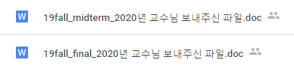

- 고성능컴퓨팅 이혁준교수님께서 중간,기말 문제 공유해주셨습니다. 확인부탁드립니다.

2. 2020년 10월 27일 오후 1시 48분





정유신 교수님 메일 답장이 오셔서 올려두었습니다.

핀테크개론, IT기반 하의 금융시장 2과목 입니다. (2019버전에 요약본이 있다고 합니다~!)

☆ 정유신 교수님을 끝으로 종합시험 응시하는 과목에 해당하는 교수님 전원 답변 완료. ☆

시험 잘보세요 ღ'ᴗ'ღ

- 24대 넘버원우회 -